嘉南藥理大學附設臺南市私立嘉藥幼兒園2022春季親子旅遊 行前通知單
漫步•陽光•悠閒•大自然 南元花園休閒農場
☻活動日期：111年3月26日 星期六
☻活動時間：上午9：00～下午2：00
☻活動地點：南元花園休閒農場(台南市柳營區果毅里南湖25號，電話：06- 699 0726)
☻活動流程：
活動時間 | 體驗內容 | 備註
7：30～8：00 | 集合相見歡 | 1.搭乘遊覽車往返者，請至北三停車場集合簽到  2.因配合疫情需依指定座位入坐
8：00 | 出發
8：50 | 到達 | 自行開車前往者，請至遊客中心前簽到
9：00～9：20 | 進行導覽分組與說明 | 諾亞方舟舞台
9：20～11：10 | 農場導覽
11：10～12：10 | DIY植栽 | 諾亞方舟舞台
12：10～13：00 | 午餐時間
13：00～13：40 | 自由活動時間 | 搭船遊湖、餵食小動物…等
13：40～14：00 | 集合 | 青青大草原
14：00～ | 賦歸

☻親子遊注意事項：
- 欲搭乘學校遊覽車往返者，請於當日上午7：40於嘉南藥理大學北三停車場集合，下午1：40請於大草皮集合，下午2:00準時返校。
- 欲自行開車前往者，請於當日上午8：50前抵達目的地。
- 有搭乘遊覽車且會暈車的家長，請事先備好暈車藥或在3/21前告知園所老師。
- 為保障幼兒安全，請家長務必全程陪伴。
- 午餐自理，農場內有多家餐廳可供選擇，亦可自備餐點和野餐墊在大草皮區域享用。（幼兒園方亦會提供當日參與活動之園內幼兒一份餐盒）
- 當日若有增加人數的家庭(與報名表人員不符者)請自行購票入園，亦不可跟著學校團體導覽與DIY植栽，因此若有要更換人員，請務必在3/21前告知園所，逾時不候。
- 防疫期間活動中請全程配戴口罩。

※背面尚有資訊※

☻親子遊貼心建議攜帶品– 檢查看看東西是否都帶齊囉?
□幼兒備用衣物、禦寒物品 □輕便雨衣或雨傘 □手機、自拍棒 □身分證、健保卡
□個人小物(遮陽帽、防曬乳、防蚊液、衛生紙、水壺、環保碗筷等)
□遊樂物品(玩沙工具、風箏、飛盤、球等) □個人藥品(暈車藥、感冒藥、頭痛藥等)
旅行最重要攜帶 □回家鑰匙 □錢 □一顆愉快的心

☻交通指南: 台南市柳營區果毅里南湖25號
因農場外道路施工，道路封閉，自行開車者請走➜第二監獄旁往南湖方向(南110)便道進入南元農場。
<路線示意圖>
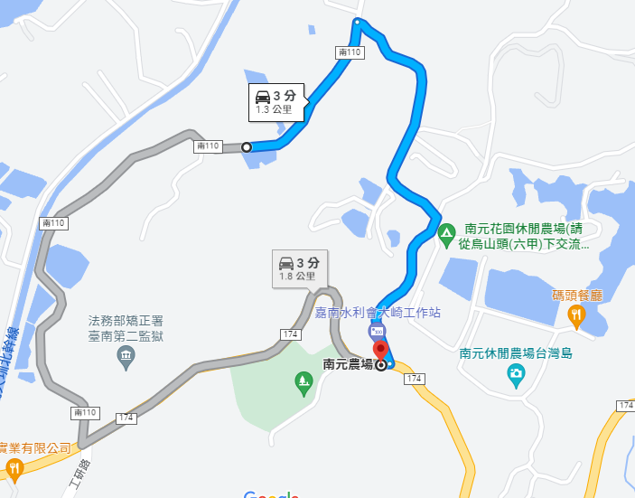
OK
NG

